п
Технологическая карта
Техника: «Рисование пальчиками и ладошками»
«Тюльпаны»

Материалы: гуашь, кисть, альбомный лист, баночка с водой, влажные салфетки.  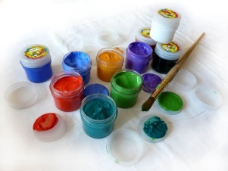 | 2 этап  Вытираем влажной салфеткой ладошку наносим другой цвет гуаши и снова прижимаем к листу. Получатся бутоны тюльпанов.  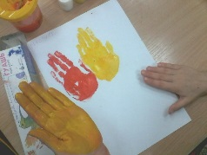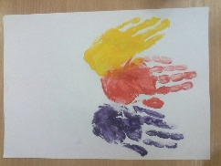
- Этап  Кисточкой наносим гуашь на ладошку с крепко сжатыми пальчиками ярким цветом – это будет бутон тюльпана. Наносить краску надо быстро, чтобы не успела высохнуть. Окрашенной стороной прижать не раздвигая пальчиков ладошку к альбомному листу. Получится отпечаток похожий на бутон тюльпана.  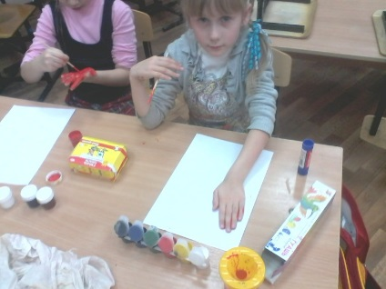  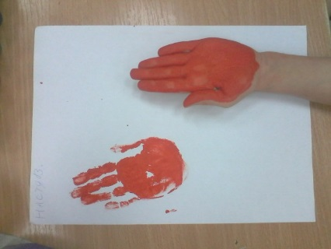 | - Этап  Стебли тюльпанов получатся легко если раскрасить зелёной гуашью боковую сторону мизинчика и ладошки.  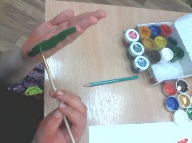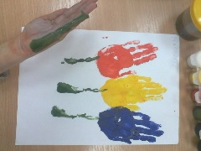  Листики выполним так же, как и стебли только надо немного согнуть ладонь. Дорисовываем отпечатками пальчика землю или бантик. Работа готова.  